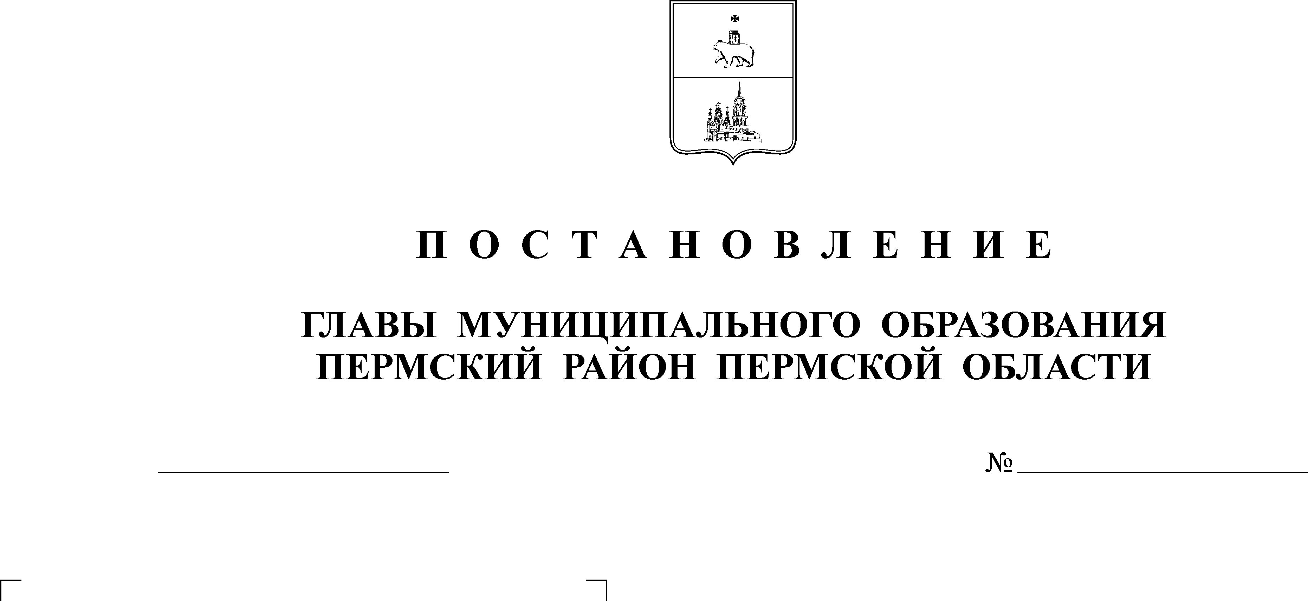
О принятии функций учредителя
муниципального учреждения «Платошинский сельский дом
культуры»
ПОСТАНОВЛЕНИЕ
ГЛАВЫ ПЛАТОШИНСКОГО СЕЛЬСКОГО ПОСЕЛЕНИЯ
10.01.2006
3

На основании статей 52-54 Гражданского Кодекса Российской Федерации, Федерального Закона «Об общих принципах организации местного самоуправле-ния в Российской Федерации» от 06.10.2003 № 131-ФЗ, в соответствии с пп.12 п.1 ст.4, пп.3 п.1 ст.5 и пп.34 п.1 ст.36 Устава Платошинского сельского поселения, во исполнение постановления главы муниципального образования Пермский район «О передаче функций учредителя Муниципального учреждения Платошинский сельский дом культуры» от 16.12.2005 № 3846

ПОСТАНОВЛЯЮ:
1. Администрации Платошинского сельского поселения принять функции учредителя муниципального учреждения «Платошинский сельский дом культу-ры».
2. Утвердить новую редакцию Устава муниципального учреждения «Плато-шинский сельский дом культуры».
3. Назначить директором муниципального учреждения «Платошинский сель-ский дом культуры» Изместьеву Галину Алексеевну.
4. Уполномочить директора муниципального учреждения «Платошинский сельский дом культуры Изместьеву Г.А. выступить в качестве заявителя при регистрации новой редакции Устава в ИФНС РФ по Пермскому району Пермского края.
5. Контроль исполнения постановления оставляю за собой.

Глава сельского поселения А.А.Азанов

